IEPIRKUMA
“Bērnu rotaļu laukumu izbūve Daugavpils pilsētā”
identifikācijas Nr.DPD 2016/202
NOLIKUMA SKAIDROJUMI NR.1

Daugavpils pilsētas domes iepirkuma komisija (turpmāk – Iepirkuma komisija) 2017.gada 24.janvāra sēdē (protokols Nr.2) ir izskatījusi ieinteresētā pretendenta uz e-pastu nosūtīto elektronisko vēstuli ar uzdoto jautājumu uz kuru Iepirkuma komisija sniedz sekojošu atbildi.

1.jautājums:
Sakiet lūdzu, vai būtu iespēja saņemt topogrāfiju plānotā rotaļu laukuma teritorijai Baznīcas ielā. Pēc nolikuma tiek prasīts iekārtu izvietojuma plāns, bet to nevar veikt, ja nav pieejama topogrāfija ar esošo situāciju.
Atbilde:
Objektam “Bērnu rotaļu iekārtu piegāde un uzstādīšana Baznīcas ielu rajonā (kad.Nr.05000172520), Daugavpilī” topogrāfijas nav un bērnu rotaļu iekārtu izvietojumu iepriekšminētajā objektā jāveic shematiski, ievērojot vecuma kategorijas un rotaļu iekārtu drošības zonas. Iekārtas vajag izvietot uz platības, kas ir noteikta tehniskajā specifikācijā. Būvniecības laikā iekārtu izvietojums tiks koriģēts pēc nepieciešamības. Objekts “Bērnu rotaļu iekārtu piegāde un uzstādīšana Baznīcas ielu rajonā (kad.Nr.05000172520), Daugavpilī” atrodas zemāk norādītajā vietā.

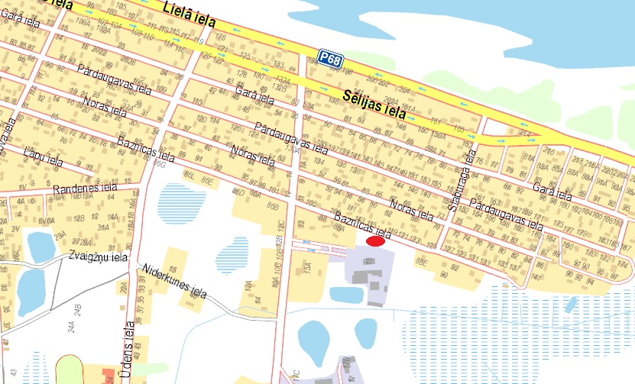
Rotaļu laukuma izvietojums

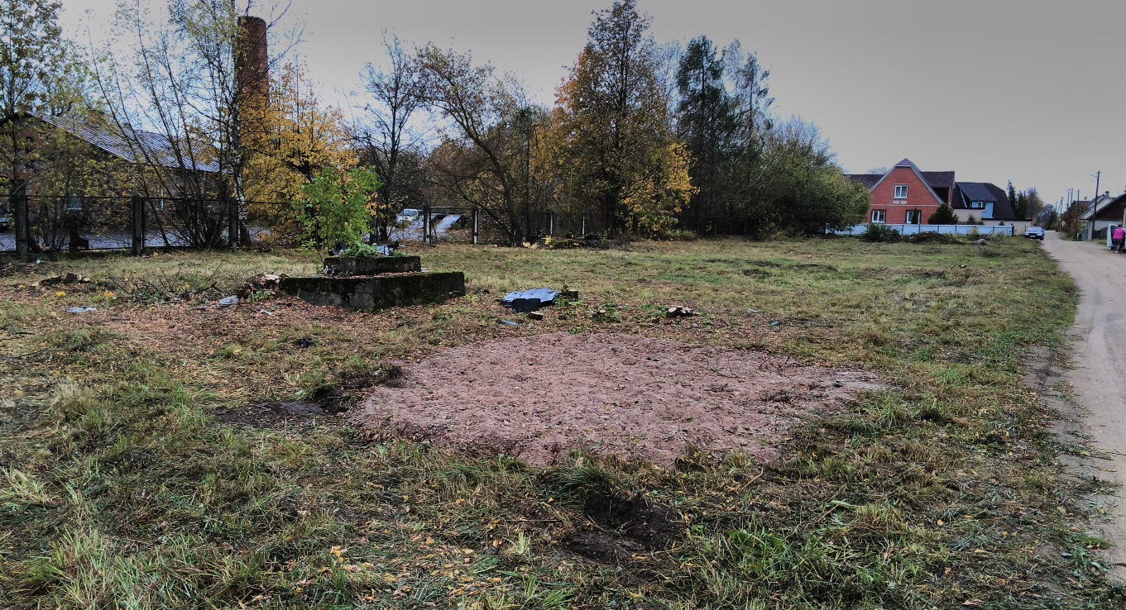
Esošās situācijas fotoattēls

Iepirkuma komisijas jurists (personiskais paraksts) J.Artekovs

Iepirkuma komisijas priekšsēdētāja (personiskais paraksts) J.Kornutjaka

